DISTRIBUIDORA COLOMBIANA DE |  |  | Página : I de 2
 | MEDICAMENTOS SAS |  | CREDITO
DISCOLMEDICAS.AS |  | icontec | FACTURA ELECTRONICA  - I^{R}.iéNet —
CALIDAD Y SERVICIO PENSANDO EN SU SALUD | CRA. 44 No.5E - 27 - SANTIAGO DE CALI |  | DE VENTA No.
NIT: 828.002423-5 | Tels 5550889 | ISO 9001 | FEC16025
 |  | co.sc.6897-1 | F.EXP: 09-06-2021
Somos Responsables de Iva | Distribución:FACTURA CALI
Cliente E.S.E HOSPITAL SAN ROQUE PRADERA |  | NIT | 891301121-8 E]
Razon Social E.S.E HOSPITAL SAN ROQUE PRADERA
Dirección | CALLE 10 # 10-51 |  | Ciudad: VALLE DEL CAUCA - PRADERA
Teléfono: | - 22674444 - 3113904803 | Forma Pago: CREDITO | Dias:60 Medio Pago: Inst. No Determinado
Favor cancelar antes de: 08-08-2021
CUFE: 17c51 OdcOa9cac673f275d8c1638d90e68cf2cb27926ec2ef746754aa01 bOd4a8ea 1 bi 1 e934b606U785b01 ff5ee6be7
Ref. | Descripción | Labo. | Lote. Venc. C nt. Iva Pr. Bruto |  |  |  | 0/0Dct | Total
 | AGUJA HIPODERMICA 18G X 1 1/2 CAJA • 100  RS 1WAA20130Ma10773 CIANA ATC:WA | LIFE CARE | DE20210102 01/01/2026 | 10 | o | 5.128,00 | 0 | 51.280,0?
 | AGUJA HIPODERMICA 18GX 1 CAJA • 100  R.S INVIMA:20mM0010773 CUM:WA ATCNA | LIFE CARE | DE20210102 01/01/2026 | 10 | o | 5.128,00 |  | 51.280,00
 | *LCOHOL ANTISEPTICO SOL TOPICA BOTELLA 700ML ALCOHOL  R.S INVIMA:2020 M. 009828- R2 CUM:30321-7 ATC:D08AX08 | LABORATOR IO OSA | 0516 30/03/2023 | 200 | o | 3.974,00 | o | 794.800,00
 | ALGODON EN TORUNDAS 500GR UNIDAD  R.S INVIMA:zot70M002353R1 CUM:N/A ATC:WA | TECNOQUIM  ICAS | 30/03/2026 | 25 | o | 11.025,00 |  | 275.625,00
 | ALGODON HOSPITALARIO 500GR ROLLO  R.S INVNA:20170M.0002353R1 CUM:N/A ATC:N/A | TECNOQUIM  ICAS | 28/02/2026 | 7 | o | 10.514,00 |  | 73.598,00
 | ALGODON HOSPITALARIO 500GR ROLLO  INVMA:2017DMÖ02353R1 CUM:N/A ATC•.WA | TECNOQUIM  ICAS | 28/02/2026 | 3 | o | 10.514,00 |  | 31.542,
 | HUMIDIFICADOR PARA OXIGENO UNIDAD  R.S INVIMA:2014DMa11397 CUM:WA ATC:WA | MEDICAL  NISSI | 21/04/2025 | 100 | o | 3.705,00 | 0 | 370.500,
 | JERINGA 3CC 3P 21C X 1-1/2 UNIDAD  R.S CUM:WA ATCNA | LIFE CARE | EY20201202 01/12/2025 | 1000 | o | 141,00 |  | 141.000,00
 | JERINGA 21GX1-1/2 UNIDAD  R.S INVIMA:20190M0020742 CUM.WA ATC.WA | PROTEX | 0530092020 30/09/2025 | 1000 |  | 177,00 |  | 177.000,00
 | MASCARILLA PARA OXIGENO ADULTO CON RESERVORIO UNIDAD  R.S 1WNA2017DM.00004 CUM:N/A ATC:WA | BIOLIFE | 30/05/2026 | 100 | o | 3846,00 | o | 384.600,00
 | SONDA FOLEY 2 VIAS No 16X 5-10CC UNIDAD  rus INVMA:20150M0014103 CW:N/A ATC•N/A | PRECISION  CARE | 14/04/2025 | 20 | o | 2.564,00 |  | 51.280,00
 | SONDA NELATON No 6 UNIDAD CARE  R.S tNVNA:20190M00204S7 CUu: ATC:WA | NORSTRAY  & NUART | 04/12/2025 | 40 | o | 461,00 |  | 18.440,00
 | VENDA ELASTICA UNIDAD | DISPROMED | 01120E4 30/11/2025 | 14 | o | 1.410,00 |  | 19.740,00

PRODUCTO
R.S INVIMA:20tOOM0005267 CUM:N/A ATC•NIA
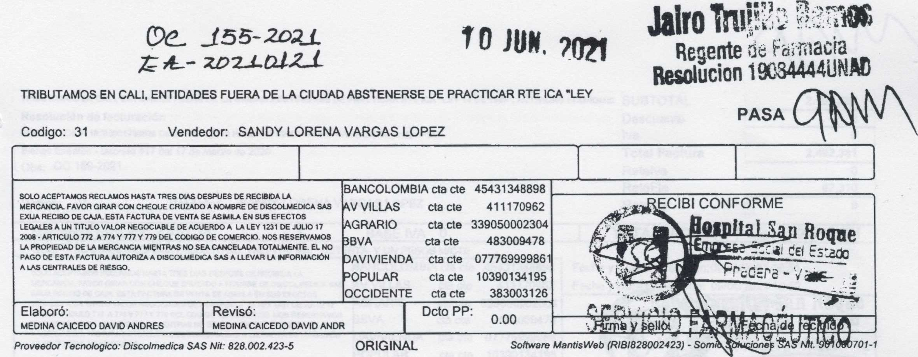
De -155-2.024 lo JUN,

R.02--LOJZ-L
TRIBUTAMOS EN CALI, ENTIDADES FUERA DE LA CIUDAD ABSTENERSE DE PRACTICAR RTE ICA -LEY
Vendedor: SANDY LORENA VARGAS LOPEZ

RECLAMOS HASTA TRES OLAS DESPUES DE RECBDA LA MERCANCIA FAVOR GIRAR CON CHEQUE CRUZAOO A NOMBRE DE DISCOLMEDICA SAS V VILLAS cta cte 411170962 EXIJA RECIBO DE CAJA. ESTA FACTURA DE VENTA SE ASUR* EN SUS EFECTOS LEŒALES A UN TITULO VALOR NEGOCIABLE DE ACUERDO A LA LEY 1231 DE JULIO 17 GRARIO cta cte 339050002304 2008 • ARTICULO 772 A 774 Y 777 Y 779 DEL COOIGO DE COMERCO NOS RESERVNAOS 8VA cta cte 483009478 LA PROPIEDAD DE LA MERCANCLA MICNTRAS NO SEA CANCELADA TOTALMENTE. EL NO
PAGO DE ESTA FACTURA AUTORIZA A otSCOLMEDICA SAS A LLEVAR NFORMACON AVIVIENDA cta cte 07776999986 A LAS CENTRALES DE RIESGO.
OPULAR cta cte 10390134195
OCCIDENTE cta cte 383003126

